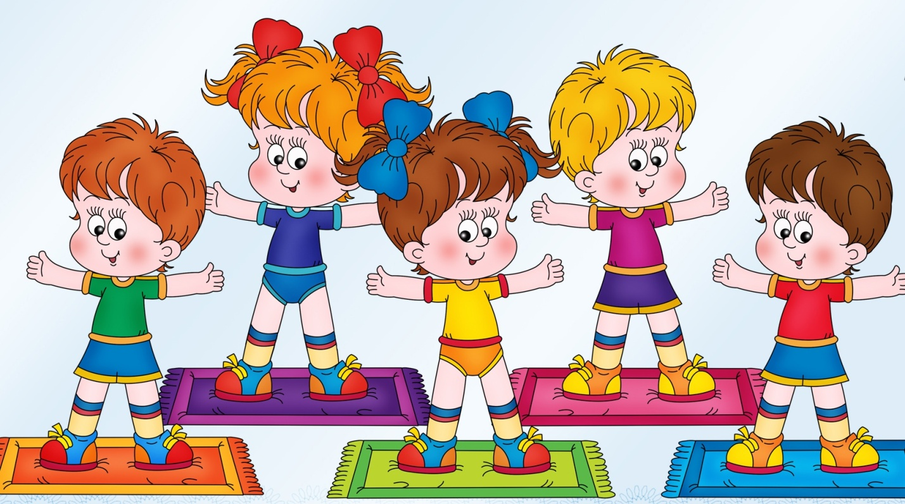

Консультация для родителей
«Особенности физического развития детей 4-5 лет»
Когда ребёнку исполняется 4 года, период раннего детства заканчивается. Наступает дошкольный период, который характеризуется определёнными особенностями физического развития. В этом возрасте дети ведут активный образ жизни, много двигаются, познают окружающий мир.
Общие нормы и особенности развития детей в возрасте 4-5 лет.
В этом возрасте средний рост у мальчиков составляет 100,3 см, а у девочек – 99,7 см. Весят мальчики в среднем 15-20 кг, а девочки – 14-18кг. Средняя прибавка в весе – 1,5-2 кг в год, а в росте – 5-7 см. Некоторые особенности развития могут быть связаны с наследственностью.
Если показатель роста или веса ребёнка имеет значительное отклонение от нормы, необходимо проконсультироваться у педиатра и эндокринолога. Причины отклонений могут крыться в неправильном обмене веществ, нарушении гормонального фона, сидячем образе жизни и недостаточной физической нагрузки, плохо сбалансированном питании.
В возрасте 4-5 лет скелет ребёнка пока ещё остаётся гибким, поэтому ему не рекомендованы силовые нагрузки. Необходимо всё время следить за осанкой малыша, смотреть, чтобы он правильно сидел за столом, спал на не слишком мягком матрасе.
В этом возрасте происходит смещение центра тяжести и изменение пропорций тела. Исчезают пухлые щёчки, округлый животик и складочки на ручках. Дети напоминают маленьких взрослых. Большинство из них становится худее, но аппетит не теряют и с удовольствием едят 4-5 раз в день.
Большинство детей, которые не ходят в садик, к 4 годам отказываются от дневного сна. Те, кто ходит в садик, продолжают спать днём, так как привыкают к ежедневному режиму.

Особенности физического развития в 4 года
Малыш 4 лет полон энергии. Ему нужно постоянно чем-то заниматься. В 4 года ребёнок умеет:
- Прыгать, бегать и кувыркаться (на полу в помещении, на траве или на песке на улице).
- Стоять на одной ноге (почти 10 секунд), ходить на цыпочках.
- Изображать на бумаге простые геометрические фигуры (круг, прямоугольник, треугольник), людей, животных.
- Уверенно пользоваться столовыми приборами (ложкой, вилкой), аккуратно есть.
- Мыть руки, чистить зубы.
- Самостоятельно одеваться и раздеваться. Помощь родителей требуется только со сложными крючками.
- Лазать по «шведской стенке» вверх и вниз, держаться за канат и висеть на нём. Подниматься по канату ему ещё сложно.
- Строить объекты из 10 и более блоков.
- Кататься на 3-колёсном велосипеде.
Малыш в 4 года уверенно бегает, редко падает. Играя в «догонялки», он может изворачиваться от рук ловящего его человека. Ребёнок хорошо владеет своим телом, но с равновесием ещё могут возникать проблемы: по узкой скамейке он ходит очень неуверенно. Чтобы потренировать малыша, можно разложить на асфальте верёвку и предложить ему походить по ней, дальше можно тренироваться на бревне.
Ребёнок может пробежать около 150 метров, но с такими нагрузками надо быть очень осторожными. Прыжки у него получаются неплохо: и вперёд, и назад. Он способен перепрыгивать различные невысокие предметы, прыгать на ступеньку и с неё, но со скакалкой малыш, которому 4 года, работать ещё не может.
В этом возрасте многие дети пытаются сами завязывать шнурки, но у большинства это пока не получается.
Все приобретённые умения на физкультурных занятиях должны реализовываться в разнообразной жизненно важной самостоятельной двигательной деятельности детей.
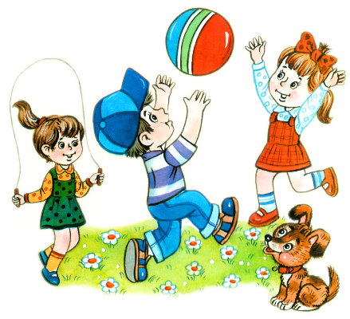
Воспитатель Ямщикова Н.В.

